题型示意

文物保护法规和行业准则考试
不定项选择
1、下列选项属于国家所有的是：（ A、B、C ）
A 古文化遗址
B. 古墓葬
C. 石窟寺
D. 近现代代表性建筑
2、依据《中国文物古迹保护准则》实施的保护程序应将（ B ）置于首位。
A. 文物现状分析
B. 价值评估
C. 文物危害因素分析
D. 文物周边环境分析

专业知识通论考试（仅以责任工程师考试为例，责任设计师考试通论部分题型相同）
一、不定项选择
1、中国传统木构建筑留存和延续下来的构造形式基本有三种，下列说法正确的是（ B ）。
A. 在北方地区多为井干式；在南方地区多为抬梁式；在森林地区多为穿斗式。
B. 在北方地区多为抬梁式；在南方地区多为穿斗式；在森林地区多为井干式。
C. 在北方地区多为抬梁式；在南方地区多为井干式；在森林地区多为穿斗式。
D. 在北方地区多为穿斗式；在南方地区多为抬梁式；在森林地区多为井干式。
2、古建彩画细部图案的攒退活做法主要有下列哪几种？（ A、C、D）。
A.玉作 B.作染 C.烟琢墨攒退图案 D.金琢墨攒退图案 E.洋抹
二、 判断题（正确的在括号内划√，错误的划×）
1、砍磨加工地面砖时，转头肋要比墙身砖的小。（ × ）
2、油满是由白面、灰油、石灰水组成。（ √ ）

工程实务考试（仅以责任工程师考试为例，责任设计师考试工程实务部分题型相同）
一、案例分析题
背景资料：
某硬山式文物古建大木结构为落叶松材质，柱高均3m。外墙干摆，停泥砖糙砌衬里。因年久失修，设计文件要求后檐角柱和前檐明间柱子进行墩接,。施工单位在施工过程中发生如下事件。
事件一：拆开柱门墙发现角柱糟朽1.20m，明间柱糟朽0.95m,随后对两颗柱子进行了墩接。
事件二：使用硬杂木进行了墩接，按规范采用巴掌榫墩接并按设计要求加装了铁箍。
事件三：恢复柱门外墙时，各层干摆十字缝排砖方法如下图，衬里墙采用停泥砖糙砌。
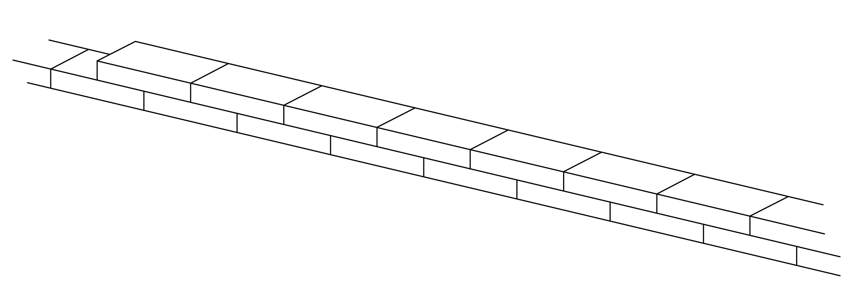
事件四：干摆墙砌筑时，采用传统泼灰加水调制的灰浆作为灌浆材料。
事件五：为加快施工进度，干摆墙所用砖采取了机器切磨五个面的加工方法。
问题：
1、事件一施工单位做法正确吗？为什么？
2、墩接柱子使用的材质正确吗？为什么?
3、外墙十字缝排砖方法正确吗？为什么？
4、灰浆调制方法是否正确？请简述你认为正确的作法。
5、砖加工的方法正确吗？为什么？
答案：
1、施工单位做法不正确。
理由：墩接角柱时，设计文件没有明确的墩接高度不能大于柱子高度的1/3。拆开柱门墙发现超过时，应由设计人员确定后再行施工。
2、使用硬杂木做墩接不正确。
理由：文物修缮不能私自改变原材质，应使用相同材质原材料---落叶松。
3、外墙十字缝排砖方法不正确。
理由：未设置与衬里墙拉结的暗丁砖，不符合传统工艺。
4、灰浆调制方法不正确。
理由：传统墙体砌筑时，应使用生石灰块现场加水调制灰浆，滤去沉渣，趁热灌浆。
5、砖加工方法不正确。
理由：传统做法干摆墙砖应采用五扒皮的砖加工方法，人工砍磨成形。机加工方法没有保持原工艺，因此不正确。
二、主观论述题
文物保护修缮施工时应遵守哪些原则？用实例简述你在文物保护工程中如何体现文物保护的原则？
答案：文物保护修缮施工时应遵循“原形制、原结构、原材料、原工艺”的四原则。
用实例简述你在文物保护工程中如何体现文物保护的原则。（实例论述部分占本题大部分分值）。

